Чувьюрова Татьяна Ивановна
Муниципальное автономное дошкольное образовательное учреждение
«Детский сад №1» Г.Сыктывкара
Воспитатель

Квест –игра «За клубочком пойдёшь, сказку найдёшь»

Цель: В игровой форме закрепить знания, полученные образовательной деятельности.
Задачи:
1. Закрепление знаний детей о сказках коми народа.
2. Развивать у детей потребность в двигательной активности, интерес к физическим упражнениям.
3. Воспитание умения работать в команде.
Материал: Подписи «Волшебная», «Сказочная», «Игровая» и др.
Кусочки картинки туяса для двух команд.
Целая картинка и маленькие части для разделения детей на 2 команды.
1.Зеркало, клубок, лукошко, яблоко, Огниво, ветерено, гусли.
2. Иллюстрации к сказкам
3. Ходилки – бродилки, фишки, кубик.
4. Иллюстрации к коми сказкам.
5.Загадки, картинки животных, следы животных.
6. Фрагменты голосов животных (Медведь, лось, волк, лиса и др.)
Действующие лица:
Ведущий.
1 задание «Волшебная» Марпида- Царевна
2 задание «Сказочная» Баба Ёма,
3 задание «Игровая» Пера –богатырь,
4 задание «Иллюстративная» Медведь,
5 задание «Загадочная» Яг –Морт,
6 задание «Музыкальная» Зарань
Ведущий:
Очень я сегодня рада, встретить вас в лесу, ребята. Нам с вами сегодня предстоят интересные задания.
Сегодня мы с вами будем работать в командах, и разделимся (Дети берут часть картинки, и собирают из частей 2 целые картинки)
Команды вам необходимо выбрать капитана, и выбрать название вашей команды.
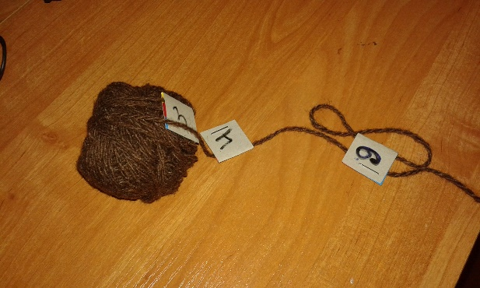
Команды, а пройти вам задания помогут клубочки (На котором закреплены стикеры с номерами заданий). Перед прохождением задания необходимо произносить слова «Тупыль бöрся вöтчам, мойдъяскöд паныдасям».
После каждого задания вы получите часть картинки (Пазла), целостную картину вы сможете собрать, пройдя все испытания.

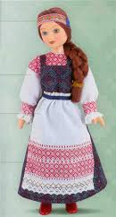
1 задание «Волшебная»
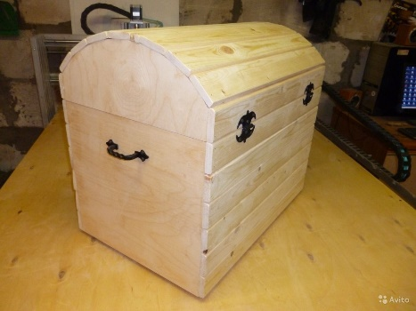
Материал: Зеркало, клубок, лукошко, яблоко, Огниво, ветерено, гусли.
Марпида –Царевна: Я Марпида –царевна из коми народной сказки, я думаю вы меня узнали. У меня для вас есть задание, которое находиться в моём сундуке. Назовите волшебные предметы, которые использовали герои коми сказок. (клубок, лукошко, ветерено)
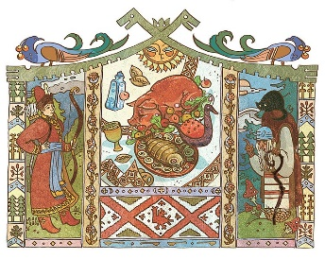

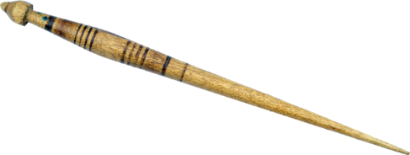

Правильный ответ: (клубок, лукошко, ветерено)
Не забудьте произнести слова «За клубочком пойдёшь, задание интересное найдёшь».
Марпида – царевна дарит часть картинки.

2 задание «Сказочная»
Материал: иллюстрации (Медвежьи няньки, Марпида - царевна, Миф о Йиркапе – героиня Ёма -баба; Пера – богатырь, Седун, Лиса и заяц)
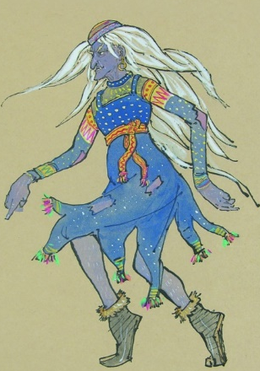
Баба-Ёма: (спит) Кто это в лесу ходит, кто Бабу – Ёму злит. А чтобы меня задобрить поиграйте со мной, а то мне одной в лесу скучно. Есть у меня картинки, посмотрите на них и отгадайте, в какой коми сказке, я была.

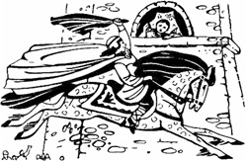
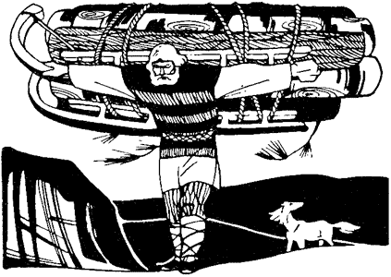

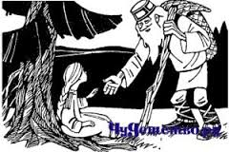
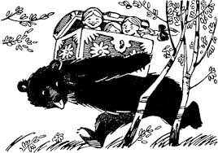

Правильный ответ: Медвежьи няньки, Марпида - царевна, Миф о Йиркапе – героиня Ёма –баба.
Поиграли вы со мной, мне очень понравилось. А давайте ещё в «Ёму – Кулёму» поиграем.
Ёма –Кулёма,
Паськыд вома,
Чукля сюра,
Чукля кока,
Ыджыд пеля,
Лöз, лöз синма.
Крука киа,
Кузь –кузь ныра.
Дети дразнят Ёму «Бе-бе –бе» и убегают. За выполнение задание дети от Бабы –Ёмы получают кусочек картинки.
Не забудьте произнести слова ««Тупыль бöрся вöтчам, мойдъяскöд паныдасям»
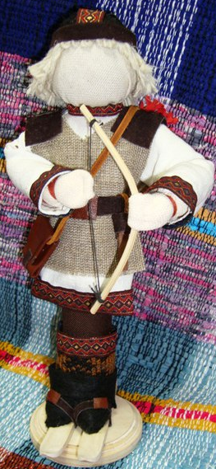
3 задание. «Игровая»
Материал: игра «Ходилки –бродилки»
Пера –Богатырь: Я Пера –Богатырь, я люблю охотиться в лесу. Я знаю много лесных животных, и хочу вас с ними познакомить в игре. Выберите по одному человеку из команды, которые будут играть в ходилки - бродилки. Хочется мне посмотреть, какие вы сообразительные.

Выигравшей команде Пера – Богатырь дарит часть картинки.
Не забудьте произнести слова ««Тупыль бöрся вöтчам, мойдъяскöд паныдасям»

4 задание «Иллюстративная»
Материал: Иллюстрации «Корт –Айка, Пера – богатырь, Яг –Морт»
Медведь: Кто в моём лесу бродит, кто поиграть со мной хочет? Есть у меня задания для вас ребята. Назовите сказку и героя, на которой изображён на иллюстрации.
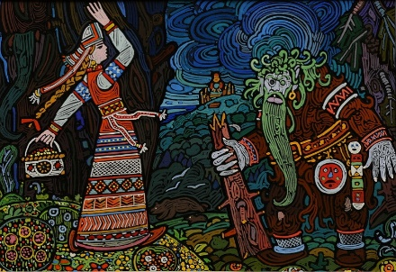
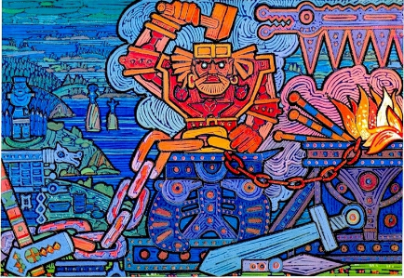
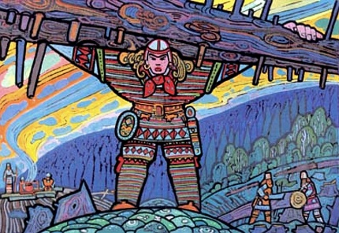

Произнести слова «Тупыль бöрся вöтчам, мойдъяскöд паныдасям»

5 задание. «Загадочная»
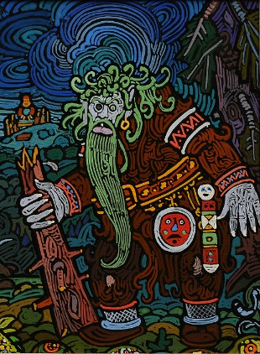
Материал: следы лесных животных, загадки.
Я Яг –Морт – лесной человек, приготовил для вас загадки, отгадайте загадку и подберите следы животных, которым они принадлежат.

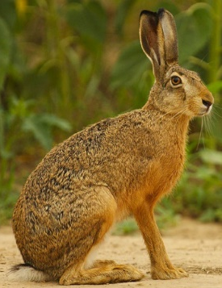
Гöрдов рöма пасьыс дона.
Бöжыс пашкыа да кузь.
Кöчöс котрöдлö зэв ёна.
Тайö – мудер, наян …

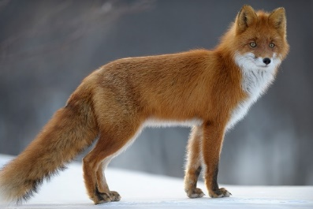
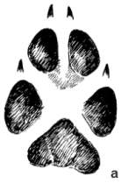
Кык кокыд дженьыд,
Чирк моз чеччалан,
Котöртны он куж,
Бöжыд быттьö понпуш.
Яг-Морт дарит часть картинки.
Произнести слова ««Тупыль бöрся вöтчам, мойдъяскöд паныдасям»

6 задание «Музыкальная»
Материал: голоса лесных животных.
Произнести слова ««Тупыль бöрся вöтчам, мойдъяскöд паныдасям»

1 команда | 2 команда
6 задание «Музыкальная» | 5 задание «Загадочная»
4 задание «Иллюстративная» | 1 задание «Волшебная»
3 задание «Игровая» | 3 задание «Игровая»
1 задание «Волшебная» | 2 задание «Сказочная»
5 задание «Загадочная» | 6 задание «Музыкальная»
2 задание «Сказочная» | 4 задание «Иллюстративная»

После каждого задания детям дают часть картинки, они соединяют и находят целостное изображение предмета (туяса). Перед ними разложены пестер, туяс, надо выбрать из них тот предмет, который изображён на картине, в нём и спрятан подарок.

